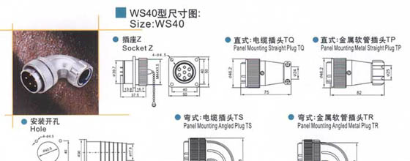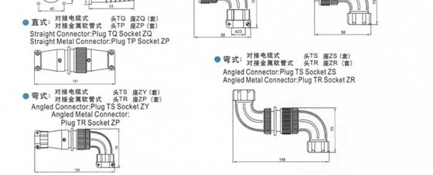
WS40型芯数 | 5 | 9 | 15 | 26 | 31
排列图 | 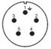 | 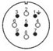 | 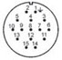 | 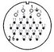 | 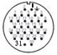
额定电流 | 50A | 25A、50A | 10A | 10A、25A | 10A
接触对直  径、数量 | 3.5*5 | 2.5*5  3.5*4 | 1.5*15 | 1.5*22  2.5*4 | 1.5*31
工作电压 | 500V | 500V | 500V | 500V | 500V
耐压 | 1500V | 1500V | 1500V | 1500V | 1500V
接触电阻 | 0.5 | 1、0.5 | 2.5 | 2.5、1 | 2.5
绝缘电阻 | 2000 | 2000 | 2000 | 2000 | 2000

